Boxtel, BMF en biomassa
Boxtel
De SP-fractie in PS was op 9 februari 2015 uitgenodigd door de Boxtelse wethouder Van der Wiel voor een vervolg op een eerdere openbare avond over duurzame energie. De avond vond plaats in een zaaltje van de Heliconopleiding, en dat was niet toevallig.
Boxtel heeft een roemruchte duurzaamheidsgeschiedenis. Van 1972 t/m 2010 heeft daar De Kleine Aarde bestaan, het eerste duurzaamheidscentrum van Nederland, met grote verdiensten. Het sloot vanwege de financiën, maar ook omdat het zichzelf overbodig gemaakt had. De gemeente Boxtel probeert het terrein opnieuw te ontwikkelen met respect voor de geschiedenis.
Daarbij past het voornemen om op de Helicon een VMBO- en MBO-opleiding Greentech te doen. Daar valt bijvoorbeeld onder vergassing, vergisting, pyrolyse, en bijvoorbeeld ook de kweek van algen en kroos. Een prima idee. OP het terrein van de Helicon staat een kleine proefopstelling van enkele van deze technieken.
Boxtel is ook de eerste gemeente waar Cuadrilla een vergunning kreeg voor een proefboring naar schaliegas. Daar wil Boxtel van af (de zaak dient binnenkort voor de rechter). De gemeente wil nu helemaal de andere kant op.
Boxtel wil in 2040 energieneutraal worden en wil daar ver in gaan. Boxtel wil dit ècht bereiken en niet alleen op papier, zoals veel andere gemeenten. In Boxtel wordt 37% van de energie gebruikt door de industrie, 31% door de woningbouw, 30% door mobiliteit en infrastructuur en 2% door het gemeentelijk vastgoed (inclusief de verlichting).
Boxtel heeft een transitiemodel laten opstellen door de TUE en de Brinkgroep, tot 2020 met een actieplan en daarna nog open. OP donderdag 12 februari, om 09.00 uur, wordt het plan gepresenteerd in Nieuwspoort (dezelfde dag dat het Groningse gas-debat plaatsvindt en er gedemonstreerd wordt).
Voor zijn plannen vertrouwt Boxtel in sterke mate op biomassa. Er moet een “biomassaplein” komen (in essentie een grondstoffenbank) waarin op termijn biomassa vanuit een cirkel met een straal van 15 km bijeengebracht wordt. “Op termijn” heeft mede te maken met de aanleverplicht van lopende afvalcontracten. Boxtel wil de verwerking van biomassa op termijn in eigen beheer gaan doen.
Projectleider Daan Arkesteijn legde het allemaal uit, echter zonder getallen. De realiteit van de energiebalansen bleef daardoor onbeoordeelbaar.
De Greentech richt zich op de productie van energie, grondstoffen, eiwit en medicijnen. Men mist hierin voedsel voor mens en dier en het handhaven van de bodemvruchtbaarheid. De discussie “Katan-Faaij was iets voor de ideale wereld”. Er werd geen politieke prioritering gegeven. De proefopstelling werkte met snipperhout van Staatsbosbeheer.
Verder wil Boxtel gebruik maken van de grote hoeveelheden afvalwarmte van het data centrum van de RABO-bank. Er wordt gedacht aan een eigen warmtenet, dat bestaande woningen moet gaan voorzien. Dat is op papier een prima plan, maar het lijkt me in praktijk nog niet zo eenvoudig.
De BMF en de organische landbouw
De wereld van de organische landbouw is ervan overtuigd dat het organisch stofgehalte van de bodem al jaren daalt en dat er daarom geen gram afvalhout meer verbrand mag worden (hetgeen bijvoorbeeld sluiting of ombouw van de stadsverwarming in de Eindhovense wijk Meerhoven zou betekenen). De BMF heeft een filmpje van deze groep op haar site gezet waarover ik een hele discussie gevoerd heb met de BMF. Ik heb er zelfs een tijd op het kantoor in Tilburg zitten debatteren, overigens met enig succes.
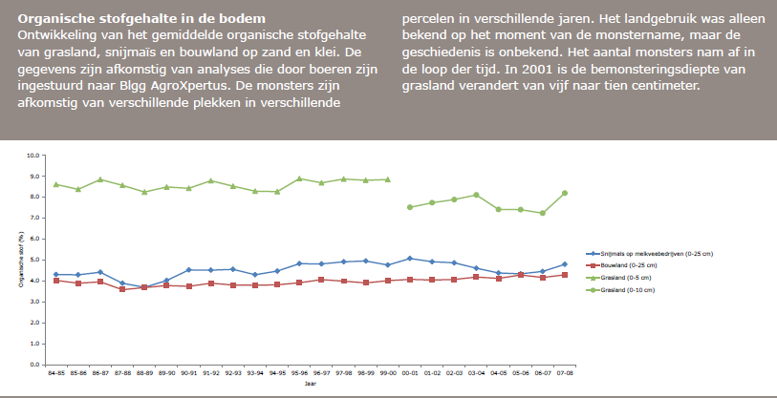
(bron: 30 vragen en antwoorden over bodemvruchtbaarheid, Alterra, Schils, 2012)
Het standpunt van de organische landbouw is in elk geval gemiddeld over Nederland tot 2008 onwaar, althans statistisch. Er zijn wel fluctuaties rondom de gemiddeldes. Ik vind dat wie een bewering doet met zulke ingrijpende gevolgen, zich beter moet documenteren.
Een heel ander verhaal is of de bewering ook in de toekomst onwaar is. Dat hangt ervan af hoe men het Brabantse biomassaprogramma vorm gaat geven (zie elders op deze site).
Tussen twee polen
Zodoende zit ik nu tussen twee polen. Aan de ene kant een groep die op basis van in essentie een geloof meent dat er helemaal niets kan met biomassa, aan de andere kant een groep die meent dat er heel veel kan (en waarvan ik het lichte vermoeden heb dat ze de moeilijkheden onderschatten en de mogelijkheden overschatten). Van beide kanten heb ik geen duidelijke berekeningen gezien.
Zelf denk ik dat er inzake de inzet van biomassa, na inzet voor voedsel voor mens, dier en bodem wel wat kan, maar ik zou er geen kwantitatieve schatting van durven te geven. Ik vind dat dit netjes en objectief moet worden uitgerekend.

